FUTUR FEST :VAL
Public familial
Cultures Numériques
du mercredi 29 avril au dimanche 3 mai

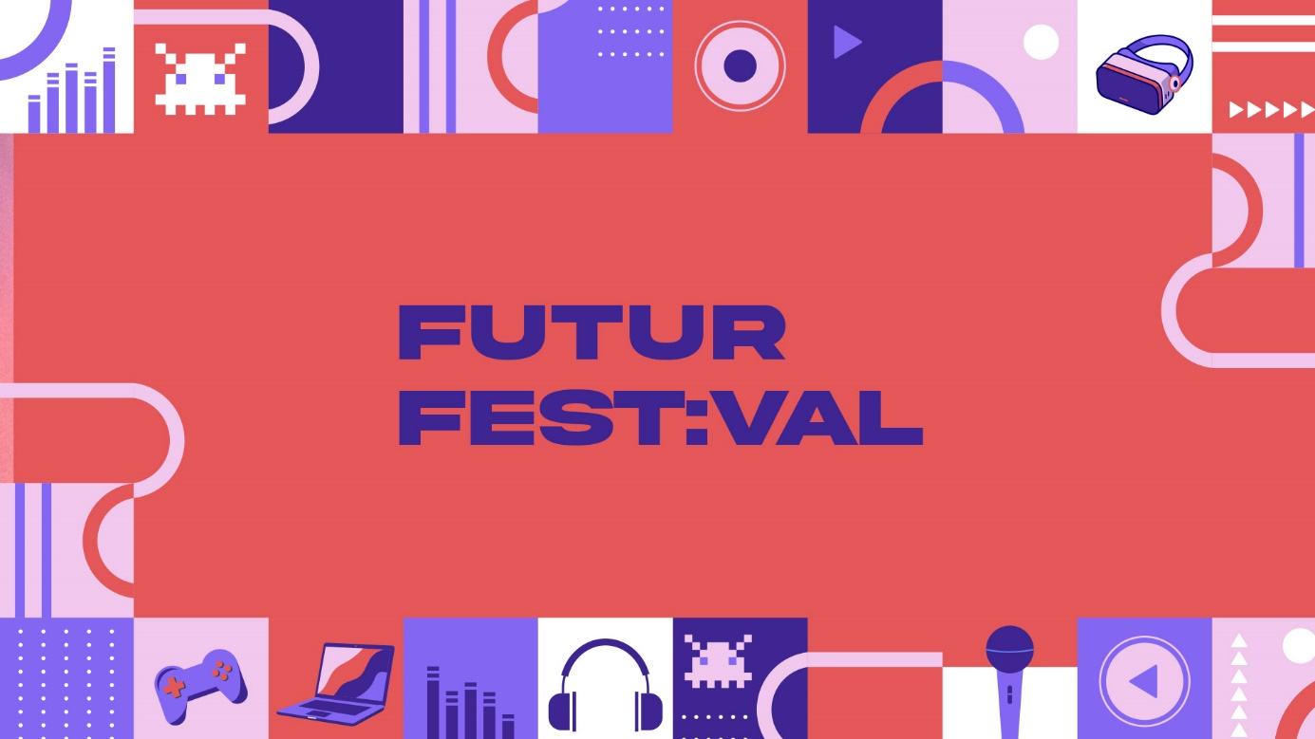

Le FUTUR FEST:VAL revient pour une troisième édition plus créative que jamais !
Pendant plusieurs jours, petits et grands sont invités à jouer, apprendre, créer et s’émerveiller ensemble.
Au programme : installations interactives, ateliers ludiques et créatifs, jeu vidéo, animations en accès libre… Une plongée festive et intergénérationnelle au cœur des cultures numériques.
Découvrez toute la programmation sur notre site !

ATELIERS
ARTS NUMÉRIQUES
RENCONTRES
INSTALLATIONS
JEUX VIDÉO

